ZAMANI PLANLA, BAŞARIYI YAKALA
Gelişim Alanı: | Akademik
Yeterlik Alanı: | Eğitsel Planlama ve Başarı
Kazanım/Hafta: | Zamanını ihtiyaçları ve sorumlulukları çerçevesinde planlar. / 3. Hafta
Sınıf Düzeyi: | 12. Sınıf
Süre: | 40 dk (Bir ders saati)
Araç-Gereçler: | - Tahta Kalemi  - Çalışma Yaprağı-1: Zamanı Planlama Üzerine Bir Hikâye  - Çalışma Yaprağı-2: Engellerim-Önceliklerim  - Çalışma Yaprağı-3: Zaman Planlama Piramidi Posteri
Uygulayıcı İçin Ön Hazırlık: | - Çalışma Yaprağı-2: Engellerim- Önceliklerim öğrenci sayısı kadar çoğaltılır.  - Poster sınıfa asılmaya uygun hazır hale getirilir.
Süreç (Uygulama Basamakları): | 1. Etkinliğin amacının zamanı ihtiyaçlar ve sorumlulukları çerçevesinde planlamak olduğu açıklanır.  2. Uygulayıcı tarafından sınıfa “zamanı planlamak ne demektir?” diye sorulur. Gelen cevaplar uygulayıcı tarafından tek tek tahtaya yazılır. Cevaplar bittikten sonra uygulayıcı “sizlerle bir hikâye paylaşmak istiyorum” diye belirttikten sonra Çalışma Yaprağı-1’deki hikâye okunur.  3. Uygulayıcı tarafından sınıfa “hikâyede anlatılmak istenen nedir?” diye sorulur ve cevaplar alındıktan sonra aşağıdaki açıklama yapılır.  “Hayatımızı devam ettirirken yaptığımız veya yapmak zorunda olduğumuz pek çok iş vardır. Zamanı planlamak, önceliklerimizi belirlememize ve önem sırasına konulmasına yardımcı olur. Zamanın etkili bir şekilde planlanması verimliliğin artmasında, başarı ve hedeflere ulaşmada önem taşımaktadır. Zamanı planlayarak sadece hedefe ulaşmış olmayız aynı zamanda hedefe en hızlı şekilde ulaşmış oluruz. Zamanı yerinde ve uygun kullanılmasını bilen insanlar önceliklerini bilerek, bunu gerçekleştirmek üzere planlar yapmaktadır. Zamanı planlayamama akademik başarının düşmesine, diğer kişisel ve sosyal faaliyetlerimize yeterince zaman ayıramamamıza neden olmakta ve yaşamdan alınan doyumu azaltmaktadır. Planlı yaşam, zamanın sizi kontrol etmesini değil sizin zamanı kontrol altına almanızı sağlar.”  4. Uygulayıcı tarafından zamanı planlama ve planlarken önceliklerimiz konusunda bilgiler verildikten sonra sınıfa şu soru sorulur. “Zamanı planlarken size zaman kaybettiren zaman hırsızlarınız var mı? Varsa nelerdir?” gelen cevaplar alınır ve Çalışma Yaprağı-2:Engellerim-Önceliklerim öğrencilere dağıtılır. “Şimdi sizlerden zaman planlaması yaparken zamanınızı nasıl geçirdiğinize dair biraz düşünmenizi ve bunları yazmanızı istiyorum.” şeklinde yönerge verilir ve öğrencilere çalışma yaprağını doldurmaları için 5 dakika verilir.  5. Süre bitiminde gönüllü öğrencilerden yazdıklarını paylaşmaları istenir. Paylaşımlar bittikten sonra tahtaya “Zaman Planlama Piramidi” asılır.  6. Uygulayıcı ve öğrenciler tarafından poster incelendikten sonra sınıfa aşağıdaki tartışma soruları yöneltilir.  - Zamanınızı verimli kullanmak için sizler neler yapıyorsunuz?  - Zamanı planlamak hayatta sizlere neler sağlar?  - Zamanı planlayamadığınız zaman ne gibi zorluklar yaşıyorsunuz?  - Zamanı planlarken ne gibi ihtiyaçlarınızı ve sorumluluklarınızı göz önünde bulundurursunuz?  7. Sorulara cevaplar alındıktan sonra aşağıdaki açıklamayla etkinlik sonlandırılır.  “Hayatta ihtiyaç ve sorumluluklarımızı dikkate alarak zamanı planlamamız bize birtakım kolaylıklar sağlayacaktır. Zamanım yok, zamanım yetmiyor vb. gibi söylemler hemen hemen her gün duyduğumuz ifadelerdir. İçinde bulunduğumuz bilgi ve teknoloji çağı ve bunun getirdiği koşullar zamanı en verimli şekilde kullanmamız gerektiğini ortaya çıkarmıştır. Ray Joseph’in (zaman yönetimi kitabının yazarı) dediği gibi “Harcayacak zamanınız olduğu sürece, bunu daha akılcı kullanmak için asla geç değildir.”
Kazanımın Değerlendirilmesi: | - Öğrencilerden haftaya gelirken getirmeleri üzere bir haftalık günlük yaptıkları aktiviteleri eksiksiz bir şekilde yazmaları istenir.
Uygulayıcıya Not: | - Zaman planlama posteri okulun imkânları dâhilinde mümkünse A3 boyutunda ve renkli şekilde sınıfa asılmalıdır. Ancak güçlük yaşanması durumunda A4 boyutunda ve renksiz olacak şekilde öğrencilere çoğaltılarak dağıtılabilir. Ya da etkileşimli tahta uygulamasında poster yansıtılabilir.  Özel gereksinimli öğrenciler için;  - Çalışma yapraklarındaki yazıların puntoları büyütülebilir ve gerekiyorsa kontrast renkteki zeminde hazırlanarak materyaller uyarlanabilir.  - Çalışma yaprağı-2 doldurulurken yazı ile ifade etmek yerine resim/çizim kullanılarak farklılaşan düzeylerde tepki alınabilir.  - Tartışma soruları basitleştirilerek öğrenme süreci farklılaştırılabilir.
Etkinliği Geliştiren | Gülizar Yıldız
Çalışma Yaprağı-1

Zamanı Planlama Üzerine Bir Hikâye

Aşağıdaki gerçek hikâye Kellog Business School’da (Northwestern Üniversitesi) iş idaresi mastır öğrencileri ile Zaman Yönetimi dersi profesörü arasında geçer.

Profesör sınıfa girip karşısında duran dünyanın en seçilmiş öğrencilerine kısa bir süre baktıktan sonra, “Bu gün Zaman Yönetimi konusunda deneyle karışık bir sınav yapacağız” dedi. Kürsüye yürüdü, kürsünün altından kocaman bir kavanoz çıkarttı. Arkadan, kürsünün altından bir düzine yumruk büyüklüğünde taş aldı ve taşları büyük bir dikkatle kavanozun içine yerleştirmeye başladı. Kavanozun daha başka taş almayacağına emin olduktan sonra öğrencilerine döndü ve “Bu kavanoz doldu mu?” diye sordu. Öğrenciler hep bir ağızdan “Doldu” diye cevapladılar. Profesör “Öyle mi?” dedi ve kürsünün altına eğilerek bir kova mıcır çıkarttı. Mıcırı kavanozun ağzından yavaş yavaş döktü. Sonra kavanozu sallayarak mıcırın taşların arasına yerleşmesini sağladı. Sonra öğrencilerine dönerek bir kez daha “Bu kavanoz doldu mu?” diye sordu. Bir öğrenci “Dolmadı herhâlde” diye cevap verdi. “Doğru” dedi profesör ve gene kürsünün altına eğilerek bir kova kum aldı ve yavaş yavaş tüm kum taneleri taşlarla mıcırların arasına nüfuz edene kadar döktü. Gene öğrencilerine döndü ve “Bu kavanoz doldu mu?” diye sordu. Tüm sınıftakiler bir ağızdan “Hayır” diye bağırdılar. “Güzel” dedi profesör ve kürsünün altına eğilerek bir sürahi su aldı ve kavanoz ağzına kadar doluncaya dek suyu boşaltı. Sonra öğrencilerine dönerek “Bu deneyin amacı neydi” diye sordu. Uyanık bir öğrenci hemen “Zamanımız ne kadar dolu görünürse görünsün, daha ayırabileceğimiz zamanımız mutlaka vardır” diye atladı. “Hayır” dedi profesör, “bu deneyin esas anlatmak istediği Eğer büyük taşları baştan yerleştirmezsen küçükler girdikten sonra büyükleri hiç bir zaman kavanozun içine koyamazsın gerçeğidir”.

Öğrenciler şaşkınlık içinde birbirlerine bakarken profesör devam etti: “Nedir hayatınızdaki büyük taşlar? Çocuklarınız, eşiniz, sevdikleriniz, arkadaşlarınız, eğitiminiz, hayâlleriniz, sağlığınız, bir eser yaratmak, başkalarına faydalı olmak, onlara bir şey öğretmek! Büyük taşlarınız belki bunlardan birisi, belki bir kaçı, belki hepsi. Bu akşam uykuya yatmadan önce iyice düşünün ve sizin büyük taşlarınız hangileridir iyi karar verin. Bilin ki büyük taşlarınızı kavanoza ilk olarak yerleştirmezseniz hiç bir zaman bir daha koyamazsınız, o zaman da ne kendinize, ne de çalıştığınız kuruma, ne de ülkenize faydalı olursunuz. Bu da iyi bir iş adamı, gerçekte de iyi bir adam olamayacağınızı gösterir”. Profesör, ders bittiği hâlde konuşmadan, oturan öğrencileri sınıfta bırakarak çıktı.

Çalışma Yaprağı-2
Engellerim-Önceliklerim

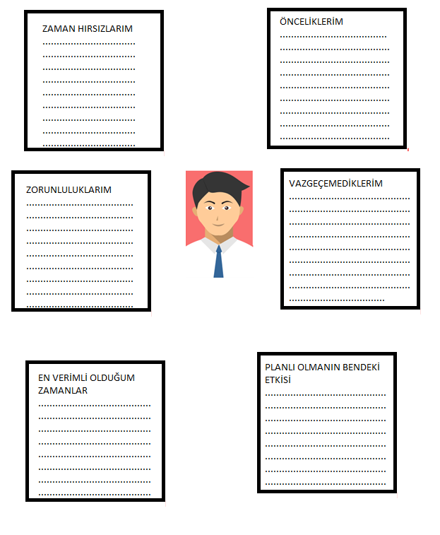

Çalışma Yaprağı-3

Poster: Zaman Planlama Piramidi

Bir hafta uygulandı ise değişiklikler yapılabilir ve plana devam edilir.
Bir uzmandan yardım alarak yeni bir plan yapılır.

